9 ноября 1906 года в России царским правительством был опубликован указ о новой аграрной политике, по которому крестьяне, не имеющие земли, должны переселяться в отдаленные районы России, в частности, в Енисейскую губернию.
Переселенцы шли в основном пешком. На повозках ехали только старики и дети. Правительство не оказывало им никакой помощи: «Десятки семей в зимние холода и летний жар проходят тысячи верст пешком, волоча за собой свои жалкие пожитки. Больные и тощие люди еле тащут убогие экипажи-кибитки».
Переселенцы селились на необжитых местах, так как старожилы не хотели делиться с новоселами землей, покосами, а чтобы прокормиться - нанимались к местным кулакам. Одновременно надо было трудиться и в своем хозяйстве. Изнурительный труд, скудное питание приводили к массовым заболеваниям и высокой смертности. Орудиями труда являлись топоры, одноконная соха, серпа-очень примитивные орудия.
Была низкой урожайность и производительность труда, свирепствовали эпидемические заболевания: чума, сап, сибирская язва.
Школы в поселке не было. В 1930 году, когда партия поставила задачу: ликвидировать безграмотность. В деревне создается ликбез. Хуснутдинова Шамсия – первый учитель, которая отдает все свои силы и знания своим первым ученикам: Хабибулин Хамит Гарифуллович, Мустафина Фатима Гайфутдиновна, Ахметшина Хакима, Шакуров Аглей.
По инициативе Камаева Михаила Михайловича основывается начальная школа, в которой учителями работают: Бестужев Павел Алексеевич, Ариков Андрей Андреевич, Хакимова Вера Романовна.
В трудных условиях они давали знания своим ученикам: Мустафину Нургалею, Шакуровой Альфинур Измайловне и другим. В бревенчатом доме, в одну избу, с печью посередине, стояла бесхитростная обстановка: десяток парт, грубо сколоченный стол и табурет для учителя, полуразваленный шкаф, в котором хранилось все имущество школы.
Трудно было учиться в школе детям. Обучение шло вперемежку с татарского языка на русский.
Верхказанка – рабочий поселок лесозаготовителей, тоже имеет свою историю развития. 70 лет назад сюда, в глухомань, пришли первые переселенцы, которые заложили здесь новую жизнь. И произошло это в 1911 году.
Название поселения связано с именем национальности из Казани, а Верхняя, так как селились по верхнему течению реки, прокладывая тропку по берегу реки. Вслед за Муртазиными прибыли и другие семьи: Хакимовы Ахметгарей и Махиря, Замалдинова Малюфа, Рахматулины.
Родились здесь: Рахимулина Шарифа Мухаметзяновна (1921), Газеева Хуппи (1914), Авхадеева Шамсабар (1917), Абрамова Софья Акимовна (1912) и другие.
С приходом советской власти изменилась жизнь односельчан. Было организовано производство плугов, сенокосилок, жаток и их продажу крестьянам в рассрочку через кооперации. Это была огромная помощь сельчанам, жить стало легче.
В 1932 году в Верхказанке образовалась промартель «Лесной ударник» - это было крохотное хозяйство: 69 гектаров – посевная площадь, 751 центнер – валовый сбор зерна, 24 лошади, 3 головы крупного рогатого скота, 39 овец, 18 кур.
Несмотря на отрицательные стороны переселенческой политики, она оказала большое положительное значение для развития Сибири: способствовало подъему производительных сил губернии, увеличилась посевная площадь, выросло поголовье скота, увеличилось население.
Енисейская губерния стала Родиной для многих поколений переселенцев.
На три тысячи верст он разлегся в длину-
Обойти и объехать такое непросто…
Чуть не тысяча штук Люксембургов ему,
Десять полных Великобританий по росту.
А какой он, он разный…Устав от степей,
Хочешь горы – ступай в грозовые Саяны.
Хочешь реки – с обрыва ныряй в Енисей.
Хочешь море – два шага до океана.
Воспоминания Шарифулы Хайруловича Муртазина – первого переселенца:
«Приехал я тринадцатилетним мальчишкой в составе большой семьи – 10 человек. Трудным был дальний путь, но и не гостеприимство встретила суровая таежная Сибирь. Первоначально на новом месте построили несколько домов. Вокруг шумела вековая, трудно проходимая тайга. В ней много было боровой дичи, зверей, ягод, кедровых шишек. Еще больше комарья, мошек, разного гнуса, которые в летнее время не давали покоя ни людям, ни животным. Спасались от паразитов дымом, да дегтем. Орудиями труда были топоры, поперечные и продольные пилы, лопаты и ломы. Ими приходилось и возводить дома, и надворные постройки, и корчевать лес под пашню. Все давалось большим трудом, работали с раннего утра дотемна, особенно летом.
Пахали на лошадях сохами, хлеб жали серпами, молотили цепами. Каждый кусок доставался потом и мозолями на руках. Первые участки отвоеванной у тайги земли были в несколько десятков соток. На них и ютился пахарь со своей семьей. Трудились и малые, и старые, лишь бы вовремя убрать урожай. А он был низким. Кому хватало до нового урожая, а кому и нет».
Первый магазин был построен в 1968 году из бруса, вместе с магазином строились подземные помещения: склады, сараи. Магазин был смешанного типа. Были продовольственные и промышленные товары, хлеб продавался отдельно в ларьке. Помещение было небольшим, поэтому всегда было многолюдно, да и предложенный ассортимент был богаче.
Заведущие | Продавцы
Петрова с 1968 г. | Барсук
Данилюк до 1972 г. | Хабибрахманова
Кулешис с 1972 | Гениатулина
Тагаева с 1978 | Нагель
Алексеева с 1979 | Исмагилова

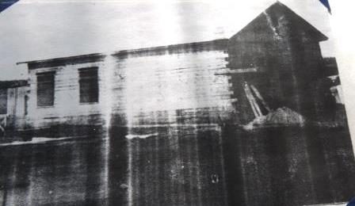

В 1975 – 1976 годы реорганизован в хозяйственный магазин. Заведующая магазином: Замалтдынова Наталья.
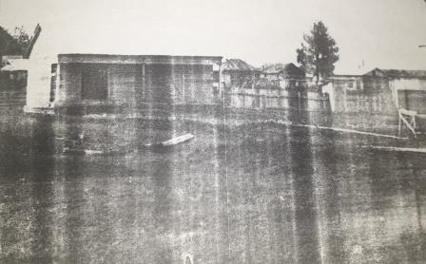

Первая улица лесоучастка построена по обеим сторонам дороги (сейчас это улица Центральная), которая упиралась в лес и поворачивала влево. Дома строились из бревен по левой стороне дороги (четырех квартирные), с правой – щитовые бараки. Здесь в основном жили рабочие ЛЗУ, которые приехали после 1957 года. Улицы были не мощенные , тротуаров почти не было. Очень трудно было с обеспечением водой. Колодцев почти не было. Воду возили в бочках на лошадях.
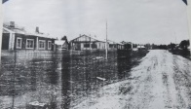 | 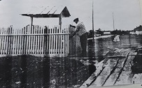
Первый клуб. В 1965 году было выстроено здание первого клуба (место общежития). В клубе имелся зал и кинобудка. Первый заведующим клуба – Дубровская, киномеханик – Твердун, техничка – Вдовина Н. здание было построено из бруса на цементированном фундаменте. Клуб был единственным очагом культуры.
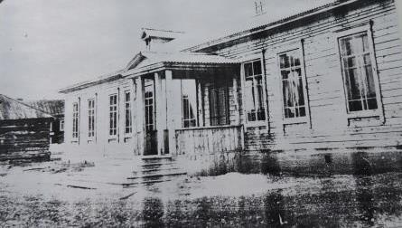
Первое здание сельского совета. Это второе здание сельского совета, большое четырехугольное здание из бревен, в котором имелось несколько комнат. Длительное время в этом сельском совете председателем работал Мальцев В.В. – до 1972 года, затем, с 12 июня 1972 года – Ермаков А.К.
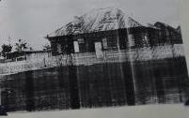
С 1972 года в Верхказанском ЛЗУ начальником работает Майер Рудольф Васильевич. Механик по специальности, умело и по-хозяйски руководит участком. За выполнение плана награжден Орденом Трудового Красного Знамени, бессменный депутат.
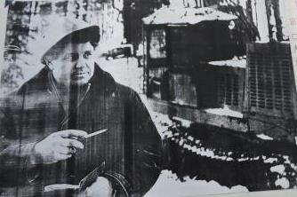
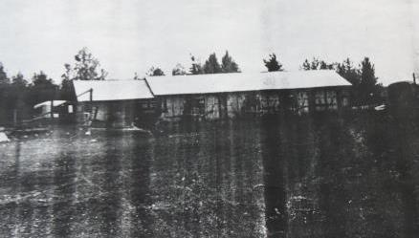
Гараж и техника. Гараж был построен из шпал с мощными воротами. Техника была незначительной, около 20 машин. Механиками гаража были: Коробков, Шагалин. Большинство техники находилось на территории, так как здание было небольшим.
Марки техники:
Трактор – ТДТ – 75.
Бульдозер – С-80.
Автокраны – АК-61.
Автобус – ПАЗ – 651.

На лесоучастке используется очень много техники:  Камаз - 5 шт  МАЗ 509 – 4 шт  Краз – 250 – 6 шт  Автобусы – 5 шт  Зил – 2 шт  ЛП – 72 -10 шт  Челюстные погрузчики – 4  Бесчекерные трактора – 14  Валочные машины – ЛП – 7  Бульдозеры – 6  Урал – 1  Автозаправщик- 1  Зил – 150, 130 – 2  Техпомощь – 1  Кировец – 700 -1  Экскаватор – 1  Пожарная машина - 1 | Количество  5  4  6  5  2  10  4  14  7  6  1  1  2  1  1  1  1 | 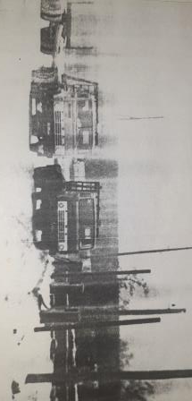  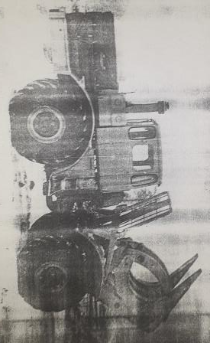
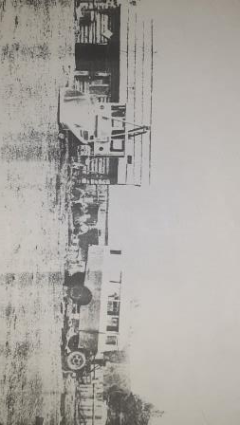
Главная роль в ритмичной работе техники принадлежит механикам, которые готовят технику к эксплуатации. К ним относятся: Ворожцов С.С. до 1973 года, Лавренюк В. до 1975 года, Отмахов Г.И. с 1977 года, Солоненко В.Н. с 1981 года.
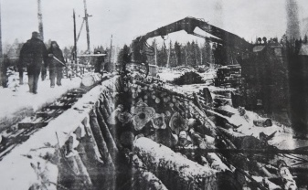
Из диспетчерского пункта водители, получая путевые листы, уходят в рейс. Всю работу по организации, кадрами гаража, хронометражем рабочего времени, учета рабочего дня, учетом рабочего дня руководит диспетчер: до 1981 года – Зайцева О.Д., с 1981 года – Иванова Л.
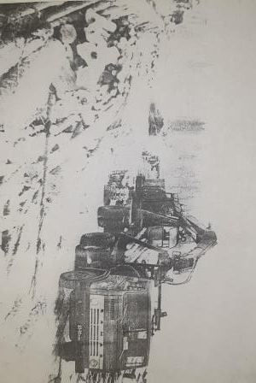
На верхнем и Нижнем складах, в лесу, безаварийную работу техники обеспечивают бригадиры – механики: Муртазин Н, Рахимулин М. На эстакаде работают лучшие бригады: Зломан, Сычева. Экипажи машин – лесовозов: Ахияров – Хазиахметов. Механизированная бригада Терлецкого.
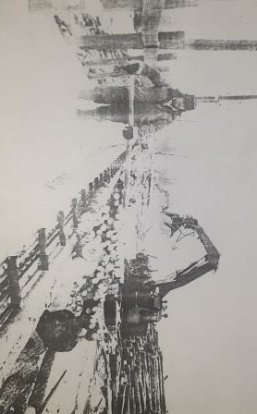 | 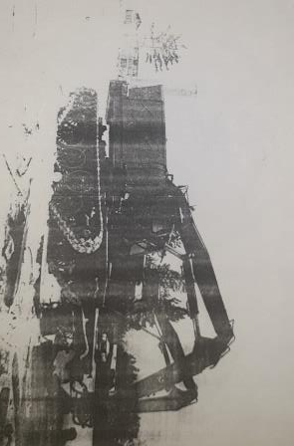

В апреле 1975 года открылся новый промышленный комплекс, в который вошли: столовая, магазин продовольственных товаров. Комплекс отделан внутри зеркалами, пластиком, стеклом. Корпус сделан из кирпича, современное оформление.
Столовая имеет банкетный зал, светлый просторный обеденный зал, кухню, кондитерский цех, склады и подсобные помещения. Обслуживающий персонал из семи человек. Коллектив возглавляет Зиганшина Д.З. коллектив готовит не только трехразовое питание, но и выпекает кондитерские изделия.

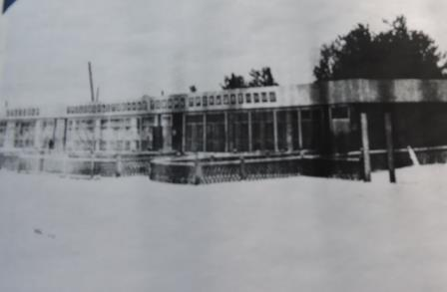 | 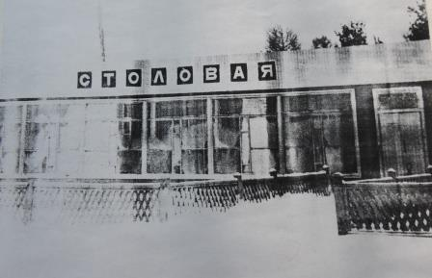
Здание клуба выстроено в 1970-е годы. Это двухэтажное здание. На нижнем этаже: фойе, бильярдная, комната отдыха. Второй этаж – киноаппаратная. Также в здании расположена уютная библиотека. Библиотекарями работали: Ермакова Н.В., Замалдинова М. Заведующая клубом: Звездова Е., киномеханик – Сергеенко А.
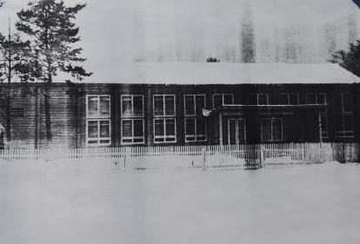
Здание школы выстроено буквой «П» вовнутрь двора. Средняя школа открылась в 1973 – 1974 учебные годы. Первый ее директор – Самостеенко И.К., затем с 1974 – 1975 учебных годов – Серебренникова Т.Д., которая была директором до 1980-1981 учебного года.
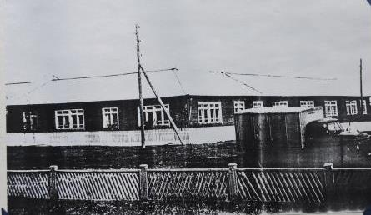
Украшением поселка является еще одно здание – здание конторы ЛЗУ, в котором находятся: кабинет начальника, технорука, плановый отдел, бухгалтерия, архивная, кабинет по технике безопасности. Кабинеты сельского совета: бухгалтерия и секретариат, кабинет председателя, депутатская. В 1975 года кабинеты начальника ЛЗУ, председателя сельского совета были обиты полированной доской, пластиком, пол покрыт линолеумом. Летом 1981 года внешний вид здания стал еще раньше: наружные стены выкрашены масляной краской бело-красного цвета под вид шахматной доски, начали оформлять фасад.
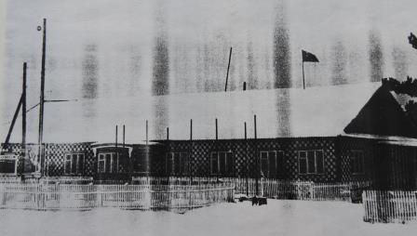
В 1972 году работал приемный пункт на дому. Приемщица – Янович Надежда Петровна. В конце 1972 года дали помещение в здании склада завхоза. В новое перешли в 1974 году. В начале был пошив только верхней одежды. С 1975 года расширилась номенклатура услуг: ремонт сложно-бытовой техники, теле-ремонт, ремонт обуви и другое. План увеличился с 500 рублей до 2020 рублей. В кабинете оформлены уголки заказов, образцов, имеется комната для ремонта, парикмахерская. Парикмахер – Аскарова З. Янович Н.П. за отличную работу награждена грамотами, в 1972 году присвоено звание «Ударник коммунистического труда», в 1973 году ей вручен значок «Победитель соц.соревнования», в 1980 году вручено Переходящее красное знамя.
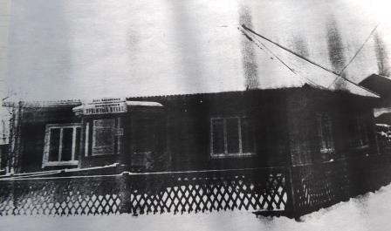
Медпункт построен в 19..годы и заведует им фельдшер Ибрагимова З.Н. Здание имеет приемный кабинет, процедурную, смотровой кабинет. В кабинетах имеется все необходимое для приема. Санитарка – Ситдикова М.
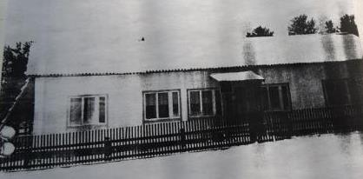
На протяжении существования поселка не было специальной ветлечебницы. В 1981 году осенью здание не только выстроено, но и действует. Ветврачом работает Ливондовская Евгения.
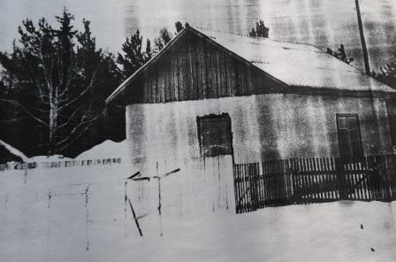
11 декабря 1981 года открылся детский сад. Это старое здание общежития и пристроенный новый корпус. Детский коллектив разделен на три возрастные группы. В садике новая мебель, постельная принадлежность. Тепло, просторно, множество разнообразных игрушек. Служит хорошему настроению и детям, и родителям. Возглавляет коллектив Меньшакова В.Я. Воспитатели: Лавренюк, Терещук и другие.
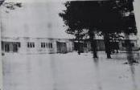
Здание бани выложено из кирпича. Население поселка с удовольствием посещают ее.
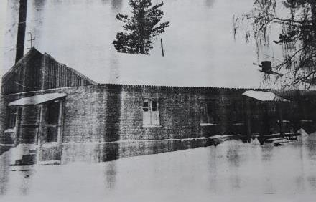
Частные дома. Дом Муртазина Нуруллы. В этом доме живет поколение, рожденное в последние годы тридцатых годов – поколение первого жителя Верхказанки, сын Муртазин Нурулла, работающий механиком – бригадиром в ЛЗУ.
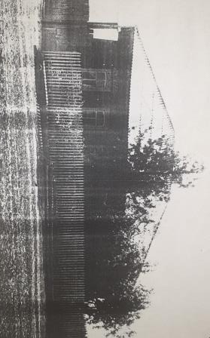
Дом Ибрагимова Идриса. Эти дома построены давно, еще в 1930-е годы, но они добротны и крепки. Сейчас они довольно просторны. Этот дом принадлежит ветерану войны и труда Ибрагимову Идрису и его семье. Усадьба считается образцовой.
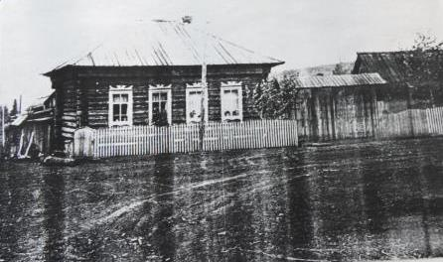
Дом Муртазина Шарифуллы | Дом Шакировой Газизи
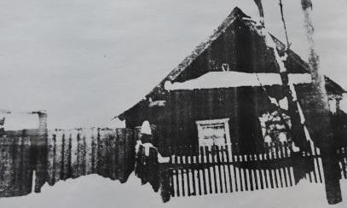 | 